COMPUTING PROJECT
PROPOSAL

WARASA



Project Manager
Muhammad Rafiful Hana 2311102227

Team Members
Felita Salma Desmonda 2311102216
Muhammad Daffa Bagus J 2311102222
Rayvaldo Ryzantha Damaysa 2311102224
Yayang Alya Bilqis 2311102229
Iqbal Bawani 2311102130
Luthfi Adi Harianto 2311102172

Supervisor
Anggi Zafia, S.T., M.Eng.

PROGRAM STUDI S-1 INFORMATIKA
FAKULTAS INFORMATIKA – UNIVERSITAS TELKOM
DESEMBER 2025

Executive Summary
Warasa (akronim dari "Waralaba Santai") adalah platform berbasis web yang dikembangkan untuk membantu para pelaku UMKM, dropshipper, dan penjual online dalam mengoptimalkan proses pembuatan konten produk mereka menggunakan kecerdasan buatan (AI). Latar belakang pengembangan Warasa berasal dari permasalahan nyata yang dihadapi oleh lebih dari 64 juta UMKM di Indonesia, dimana sebagian besar mengalami kesulitan dalam membuat deskripsi produk yang menarik, menentukan harga kompetitif, serta menghasilkan foto produk berkualitas secara cepat dan efisien. Warasa hadir sebagai solusi all-in-one yang memungkinkan pengguna untuk meng-generate judul produk, deskripsi, keywords, hingga gambar produk dengan bantuan AI, serta dilengkapi fitur ekspor ke format Excel yang kompatibel dengan template mass upload Shopee. Manfaat utama yang ditawarkan Warasa meliputi penghematan waktu hingga 80% dalam proses pembuatan konten produk, peningkatan kualitas deskripsi produk yang SEO-friendly, serta kemudahan upload massal ke marketplace. Metodologi pengembangan yang digunakan adalah Agile dengan framework Scrum, yang terbagi dalam 4 sprint selama 4 bulan, menghasilkan deliverable berupa dokumen SRS, SDD, UAT, user guide, serta aplikasi web fungsional dengan stack teknologi Laravel, TailwindCSS, dan integrasi AI lokal menggunakan Ollama.

Table of Content
Executive Summary 2
Table of Content 3
1. Background (Latar Belakang) 4
2. Problem Statement (Rumusan Masalah) 5
3. Objectives (Tujuan Proyek) 5
4. Scope and Limitations (Ruang Lingkup dan Batasan) 6
5. Business Requirement Specification (BRS) 7
5.1. Business Goals 7
5.2. Stakeholders 7
5.3. Business Process Description 8
5.4. High-Level Business Requirements 10
5.5. Business Rules 10
6. Methodology 11
7. Proposed System Overview 12
8. Project Deliverables 14
9. Project Timeline 15
10. Team Members and Roles 16
11. References 17

Background (Latar Belakang)
Perkembangan e-commerce di Indonesia menunjukkan pertumbuhan yang sangat signifikan dalam lima tahun terakhir. Berdasarkan data dari Kementerian Koordinator Bidang Perekonomian, nilai transaksi e-commerce Indonesia pada tahun 2024 mencapai Rp 476 triliun, dengan jumlah pelaku UMKM yang telah onboarding ke platform digital mencapai lebih dari 24 juta unit. Shopee, sebagai marketplace terbesar di Indonesia, mencatat lebih dari 130 juta pengguna aktif bulanan dengan total lebih dari 2 miliar transaksi per tahun. Fenomena ini menciptakan peluang besar sekaligus tantangan berat bagi para penjual online, terutama dalam hal persaingan konten produk.
Permasalahan nyata yang dihadapi oleh pelaku UMKM dan dropshipper di lapangan sangat kompleks. Hasil survei yang dilakukan oleh Asosiasi E-commerce Indonesia (idEA) pada tahun 2024 menunjukkan bahwa 78% penjual online mengalami kesulitan dalam membuat deskripsi produk yang menarik dan SEO-friendly. Sebanyak 67% mengaku kesulitan menentukan harga yang kompetitif, dan 82% menghabiskan waktu lebih dari 2 jam hanya untuk mengolah foto produk sebelum diupload ke marketplace. Lebih mengkhawatirkan lagi, penelitian dari Universitas Indonesia menemukan bahwa 9 dari 10 produk UMKM di marketplace memiliki deskripsi yang tidak optimal, dengan rata-rata panjang deskripsi kurang dari 100 kata dan tidak mengandung keywords yang relevan.

Dari sisi teknis, proses upload produk secara massal ke Shopee membutuhkan format Excel yang sangat spesifik dengan lebih dari 50 kolom yang harus diisi, termasuk kolom untuk foto produk yang memerlukan URL gambar publik. Para penjual harus memformat data secara manual, mengupload gambar ke hosting terpisah, dan memastikan semua kolom terisi dengan benar. Proses ini memakan waktu 3-5 jam untuk 100 produk, belum termasuk waktu untuk membuat deskripsi dan mengedit foto satu per satu.

Literatur akademis juga mendukung perlunya solusi berbasis AI dalam konteks ini. Penelitian oleh Chen et al. (2023) dalam Journal of Retailing menunjukkan bahwa penggunaan AI-generated product descriptions dapat meningkatkan click-through rate (CTR) hingga 35% dibandingkan deskripsi manual. Sementara itu, studi dari Stanford University (2024) membuktikan bahwa AI image enhancement dapat meningkatkan konversi penjualan hingga 27%.

Relevansi proyek Warasa terhadap kebutuhan pengguna sangat tinggi. Platform ini dirancang untuk menjawab tiga masalah utama: (1) kebutuhan akan konten produk berkualitas dalam waktu singkat, (2) kebutuhan akan tools editing gambar yang mudah digunakan, dan (3) kebutuhan akan format ekspor yang kompatibel dengan marketplace. Dengan menggabungkan teknologi AI terkini dan pendekatan user-friendly, Warasa bertujuan menjadi solusi yang dapat diadopsi oleh seluruh lapisan penjual online, dari pemula hingga profesional.

Problem Statement (Rumusan Masalah)
Masalah inti yang ingin diselesaikan oleh Warasa adalah belum adanya platform terintegrasi yang dapat membantu penjual online, khususnya UMKM dan dropshipper, dalam menghasilkan konten produk berkualitas secara cepat, mudah, dan gratis dengan format yang kompatibel untuk upload massal ke marketplace Shopee. Berdasarkan survei pendahuluan yang dilakukan terhadap 100 responden penjual online di Jabodetabek, ditemukan bahwa 92% responden menganggap proses pembuatan konten produk sebagai hambatan utama dalam mengembangkan bisnis mereka. Mereka harus menggunakan 3-4 aplikasi berbeda (word processor untuk deskripsi, image editor untuk foto, spreadsheet untuk format Excel, dan cloud storage untuk hosting gambar) yang tidak terintegrasi satu sama lain. Akibatnya, waktu yang dibutuhkan untuk mempersiapkan 50 produk baru bisa mencapai 2-3 hari kerja. Ketidakefisienan ini menyebabkan banyak penjual kehilangan momentum pasar, terlambat mengikuti tren, dan pada akhirnya kehilangan potensi pendapatan hingga 40% per bulan.

Objectives (Tujuan Proyek)
Tujuan Utama (Output Besar Proyek):
Membangun platform berbasis web bernama Warasa yang dapat membantu penjual online menghasilkan konten produk (judul, deskripsi, keywords, gambar) menggunakan AI serta mengekspornya ke format Excel kompatibel Shopee, yang siap digunakan pada akhir bulan ke-4 pengembangan.
Tujuan Khusus (SMART):
- Spesifik: Mengembangkan modul produk generator yang dapat menerima input berupa file Shopee, input manual, dan upload foto, dengan output judul, deskripsi, keywords, dan gambar hasil AI, yang akan selesai pada akhir Sprint 2 (bulan ke-2).
- Measurable: Modul image enhancement harus dapat memproses minimal 5 operasi (remove background, resize, crop, watermark, compress) dengan tingkat keberhasilan 95% dan waktu proses per gambar kurang dari 10 detik, yang akan dicapai pada akhir Sprint 3 (bulan ke-3).
- Achievable: Fitur ekspor Excel harus mampu menghasilkan file dengan format yang 100% sesuai template mass upload Shopee versi terbaru, mencakup minimal 25 kolom wajib, dan tervalidasi oleh minimal 10 pengguna uji, yang akan dicapai pada akhir Sprint 3.
- Relevant: Modul AI chatbot harus dapat merespons pertanyaan terkait analisis penjualan dengan akurasi minimal 85% berdasarkan data yang diunggah pengguna, yang akan dicapai pada akhir Sprint 4 (bulan ke-4).
- Time-bound: Seluruh sistem dengan 105 fitur yang telah dirancang harus selesai diimplementasi dan siap diuji coba oleh 50 pengguna beta dalam waktu 4 bulan (Desember 2025 - Maret 2026).

Scope and Limitations (Ruang Lingkup dan Batasan)
Ruang Lingkup (Yang Dikerjakan)
- Sistem Manajemen Pengguna:
  - Registrasi dan login pengguna (dengan Laravel Breeze)
  - Manajemen profil (edit profil, ganti password, hapus akun)
  - Role-based access control (user dan admin)
- Modul Produk Generator:
  - Upload file Excel hasil ekstensi Chrome (parsing otomatis)
  - Input manual produk (form lengkap)
  - Upload multiple foto produk
  - Generate judul, deskripsi, keywords dengan AI (pollinations.ai)
  - Generate gambar dengan AI + kustomisasi rasio (1:1, 16:9, 9:16, 3:2, 2:3, 4:5)
  - Preview hasil sebelum disimpan
  - Auto-save draft
- Manajemen Project dan Produk:
  - CRUD project (buat, lihat, edit, hapus, arsip)
  - CRUD produk (buat, lihat, edit, duplikat, hapus, arsip)
  - Filter dan search project/produk
  - Bulk actions pada produk
- Modul Image Enhancement:
  - Remove background otomatis
  - Resize gambar (preset ukuran marketplace)
  - Crop gambar manual
  - Add watermark (teks/gambar)
  - Batch processing (resize, watermark)
  - Compress gambar
  - Convert format (JPG, PNG, WEBP)
- Fitur Ekspor Shopee:
  - Ekspor produk terpilih ke Excel
  - Generate URL publik untuk gambar
  - Validasi data sebelum ekspor
  - Preview Excel (5 baris pertama)
  - Riwayat ekspor
- AI Chatbot:
  - Interface chat real-time
  - Analisis data penjualan dari upload user
  - Rekomendasi produk dan strategi harga
  - Optimasi iklan
  - Save dan export chat history
- Dashboard Analytics:
  - Ringkasan penjualan (chart)
  - Produk terlaris dan terbanyak dilihat
  - Analisis kategori
  - Export report ke Excel
- Panel Admin:
  - Dashboard admin (total user, produk, aktivitas)
  - Manajemen user (CRUD, suspend, ban, impersonate)
  - Manajemen AI (konfigurasi model, test prompt)
  - Manajemen konten (FAQ, landing page, banner)
  - System health check

Batasan (Yang Tidak Dikerjakan)
- Tidak mencakup integrasi langsung dengan API marketplace (Shopee) untuk auto-publish produk
- Tidak mencakup sistem pembayaran atau subscription (platform 100% gratis)
- Tidak mencakup fitur team collaboration dan multi-user
- Tidak mencakup content calendar dan scheduling
- Tidak mencakup fitur audit log dan backup otomatis
- Tidak mencakup pengembangan aplikasi mobile (hanya web-based)
- Tidak mencakup sistem analitik real-time yang kompleks (menggunakan data batch)
- Tidak mencakup integrasi dengan sistem manajemen inventaris eksternal

Business Requirement Specification (BRS)

Business Goals
No | Business Goal | Target Pengukuran
1 | Mempercepat proses pembuatan konten produk bagi penjual online | Waktu pembuatan konten per produk turun dari 30 menit menjadi 5 menit (reduksi 83%)
2 | Meningkatkan kualitas deskripsi produk yang dihasilkan | 90% pengguna menilai deskripsi yang dihasilkan lebih baik dari buatan manual
3 | Menyediakan alat bantu editing gambar yang mudah digunakan | 85% pengguna dapat menggunakan fitur editing tanpa pelatihan
4 | Memfasilitasi upload massal produk ke Shopee | 100% file ekspor sesuai template dan dapat langsung diupload
5 | Memberikan wawasan bisnis melalui analisis data penjualan | Minimal 70% pengguna aktif menggunakan fitur analytics
6 | Membangun platform yang dapat diakses gratis oleh seluruh UMKM | Target 1000 pengguna terdaftar dalam 6 bulan pertama

Stakeholders
Stakeholder | Peran | Kebutuhan Utama
Penjual Online (UMKM) | Pengguna akhir platform | Membuat konten produk cepat dan mudah, upload massal ke Shopee
Dropshipper | Pengguna akhir platform | Generate produk dalam jumlah besar, ekspor cepat
Affiliate Marketer | Pengguna akhir platform | Membuat konten untuk banyak produk sekaligus
Admin Platform | Pengelola sistem | Memantau aktivitas pengguna, mengelola konten, menjaga kesehatan sistem
Tim Pengembang | Pengembang dan pemelihara sistem | Dokumentasi jelas, codebase terstruktur, kemudahan maintenance
Dosen Pembimbing | Supervisor akademis | Proyek sesuai kaidah ilmiah, deliverable tepat waktu

Business Process Description
Proses Bisnis Saat Ini (AS-IS)
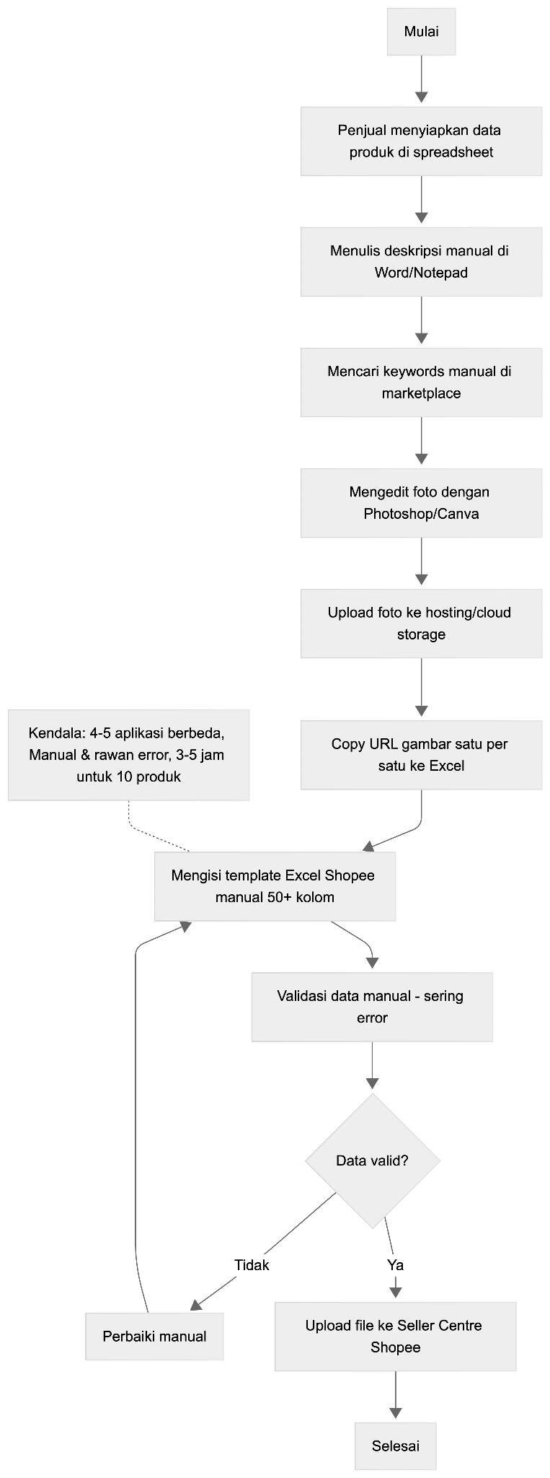

Proses Bisnis yang Disusulkan (TO-BE) dengan Warasa
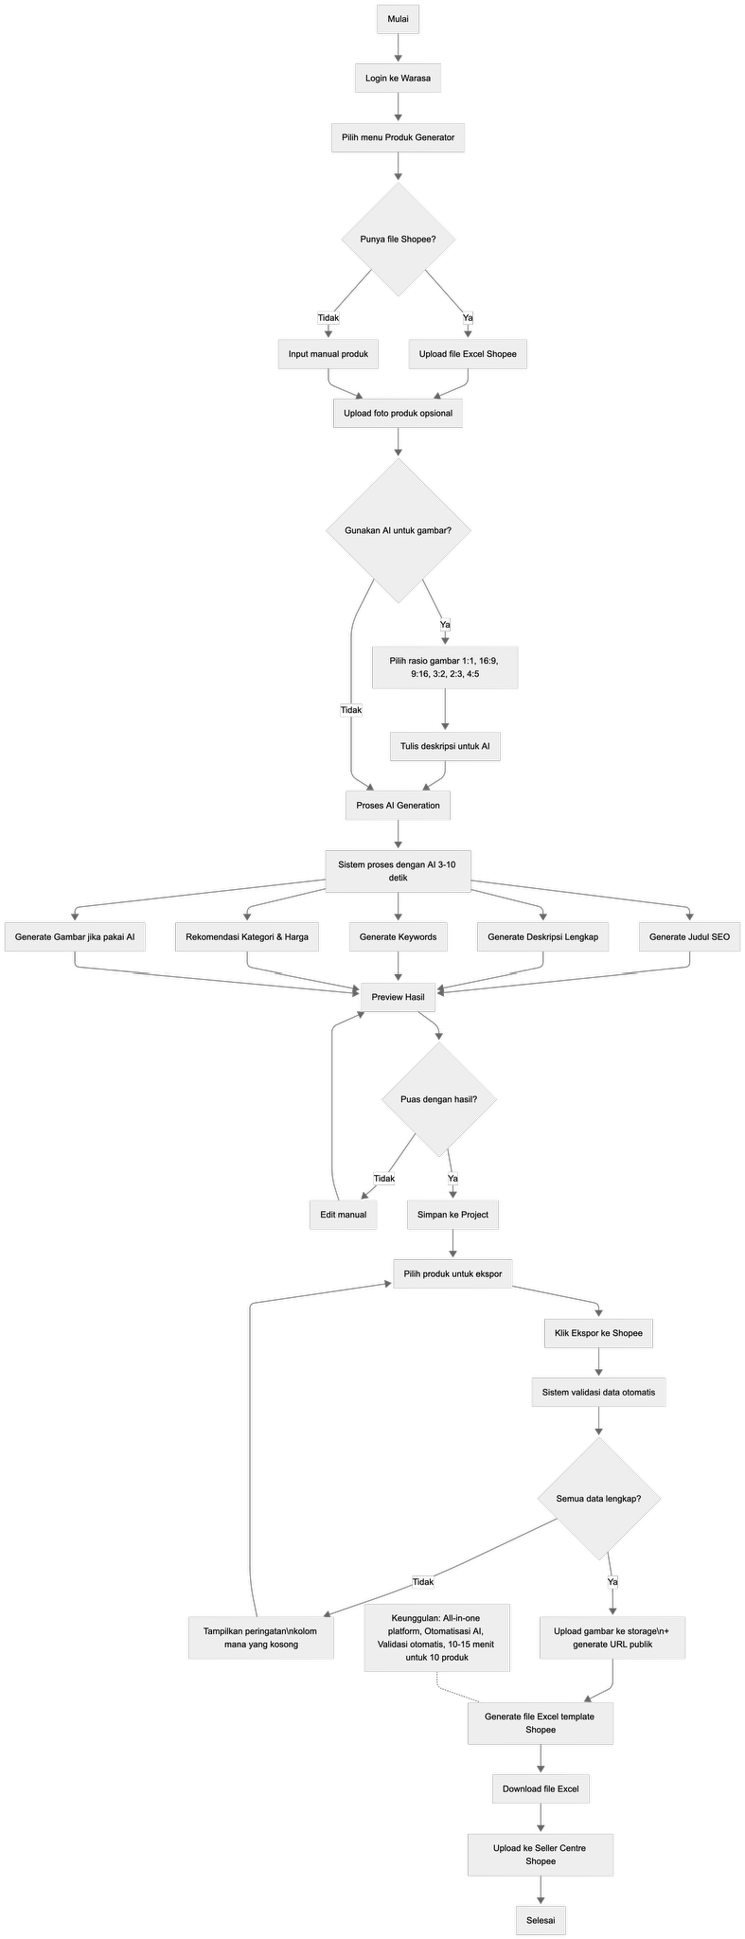

High-Level Business Requirements
ID | Requirement | Kategori
BR-01 | Sistem harus dapat memproses upload file Excel Shopee dan mengekstrak data produk | Fungsional
BR-02 | Sistem harus menyediakan form input manual untuk produk | Fungsional
BR-03 | Sistem harus dapat mengenerate judul produk menggunakan AI berdasarkan input user | Fungsional
BR-04 | Sistem harus dapat mengenerate deskripsi produk menggunakan AI (minimal 150 kata) | Fungsional
BR-05 | Sistem harus dapat mengenerate keywords produk menggunakan AI | Fungsional
BR-06 | Sistem harus dapat mengenerate gambar menggunakan AI dengan pilihan rasio | Fungsional
BR-07 | Sistem harus menyediakan tools editing gambar (remove bg, resize, watermark) | Fungsional
BR-08 | Sistem harus dapat mengekspor produk ke format Excel sesuai template Shopee | Fungsional
BR-09 | Sistem harus memiliki fitur chatbot AI untuk konsultasi bisnis | Fungsional
BR-10 | Sistem harus menyediakan dashboard analitik sederhana | Fungsional
BR-11 | Sistem harus memiliki panel admin untuk manajemen user dan konten | Fungsional
BR-12 | Sistem harus responsif di berbagai perangkat (desktop, tablet, mobile) | Non-Fungsional
BR-13 | Waktu respon untuk generate AI tidak boleh lebih dari 10 detik | Non-Fungsional
BR-14 | Sistem harus mampu menangani minimal 100 user concurrent | Non-Fungsional
BR-15 | Sistem harus memiliki mekanisme backup data sederhana | Non-Fungsional

Business Rules
ID | Business Rule | Deskripsi
BRU-01 | Setiap user hanya bisa mengakses data miliknya sendiri | Data privacy
BRU-02 | User harus login untuk menggunakan fitur generator dan ekspor | Authentication
BRU-03 | Admin memiliki akses penuh ke semua data user | Authorization
BRU-04 | Produk yang di-archive tidak muncul di list utama tapi bisa di-restore | Data retention
BRU-05 | File gambar yang diupload maksimal 10MB per file | Resource limit
BRU-06 | Format gambar yang diizinkan: JPG, PNG, WEBP | Format support
BRU-07 | Satu project minimal memiliki 1 produk, maksimal 1000 produk | Scalability
BRU-08 | Ekspor Excel hanya bisa dilakukan untuk produk milik user sendiri | Data ownership
BRU-09 | Chat history disimpan selama 30 hari | Storage efficiency
BRU-10 | Admin dapat suspend user yang melanggar aturan | Moderation

Methodology
Metode Pengembangan Perangkat Lunak
Warasa akan dikembangkan menggunakan metodologi Agile dengan framework Scrum. Pemilihan metode ini didasarkan pada kebutuhan proyek yang kompleks dengan fitur yang banyak (105 fitur) namun harus selesai dalam waktu 4 bulan. Scrum memungkinkan pengembangan bertahap (iteratif) dengan prioritas fitur yang dapat disesuaikan.
Alasan Memilih Scrum:
- Iteratif - Fitur dapat dikembangkan per sprint dan langsung diuji
- Adaptif - Perubahan requirement dapat diakomodasi di tengah jalan
- Transparan - Progress jelas melalui sprint review
- Time-boxed - Setiap sprint memiliki durasi tetap (2 minggu)
- Kolaboratif - Melibatkan seluruh tim dan stakeholder
Tahapan Pengerjaan
Sprint 0: Inisiasi dan Setup (2 minggu)
- Setup environment development (Laravel, Tailwind, database)
- Instalasi dan konfigurasi pollinations.ai
- Pembuatan struktur database
- Setup repository dan branch strategy
- Pembuatan landing page statis
Deliverable: Environment siap, database terkonfigurasi, landing page

Sprint 1: Core Authentication & Dashboard (2 minggu)
- Implementasi Laravel Breeze (login, register, logout)
- Halaman dashboard user
- Manajemen profil (edit, ganti password)
- Role-based access (user/admin)
- Halaman admin dasar
Deliverable: Sistem autentikasi berfungsi, dashboard user dan admin

Sprint 2: Produk Generator & Manajemen Project (4 minggu)
- Upload file Shopee + parsing Excel
- Form input manual produk
- Upload multiple foto
- Integrasi AI untuk generate judul & deskripsi (pollinations.ai)
- CRUD project
- CRUD produk
- Auto-save draft
Deliverable: Modul produk generator siap digunakan

Sprint 3: Image Enhancement & Ekspor Shopee (4 minggu)
- Remove background dengan library PHP
- Resize, crop, watermark dengan Intervention Image
- Batch processing
- Generate URL publik untuk gambar
- Ekspor ke Excel (template Shopee)
- Validasi data & preview
Deliverable: Image tools dan fitur ekspor berfungsi
Sprint 4: AI Chatbot, Analytics, & Admin Panel (4 minggu)
- Interface chat dengan Alpine.js + AJAX
- Integrasi pollinations.ai untuk chatbot
- Analisis data penjualan (dari upload user)
- Dashboard analytics dengan Chart.js
- Manajemen AI di admin panel
- Manajemen konten (FAQ, banner)
- System health check
- User management lengkap
Deliverable: Seluruh fitur siap, sistem stabil
Sprint 5: Testing, Dokumentasi, & Deployment (2 minggu)
- Unit testing (PHPUnit)
- User acceptance testing (UAT) dengan 10 pengguna
- Bug fixing
- Dokumentasi teknis (SRS, SDD)
- User guide
- Deployment ke server (Oracle Cloud Free Tier)
Deliverable: Produk final, dokumentasi lengkap, siap presentasi

Proposed System Overview
Gambaran Umum Sistem
Warasa adalah platform berbasis web yang dirancang sebagai asisten all-in-one untuk penjual online. Sistem ini mengintegrasikan kecerdasan buatan (AI) untuk membantu pengguna membuat konten produk berkualitas tinggi dengan cepat dan mudah. Arsitektur Warasa mengikuti pola Model-View-Controller (MVC) dengan Laravel sebagai backend dan Blade + TailwindCSS sebagai frontend.
Arsitektur Sistem
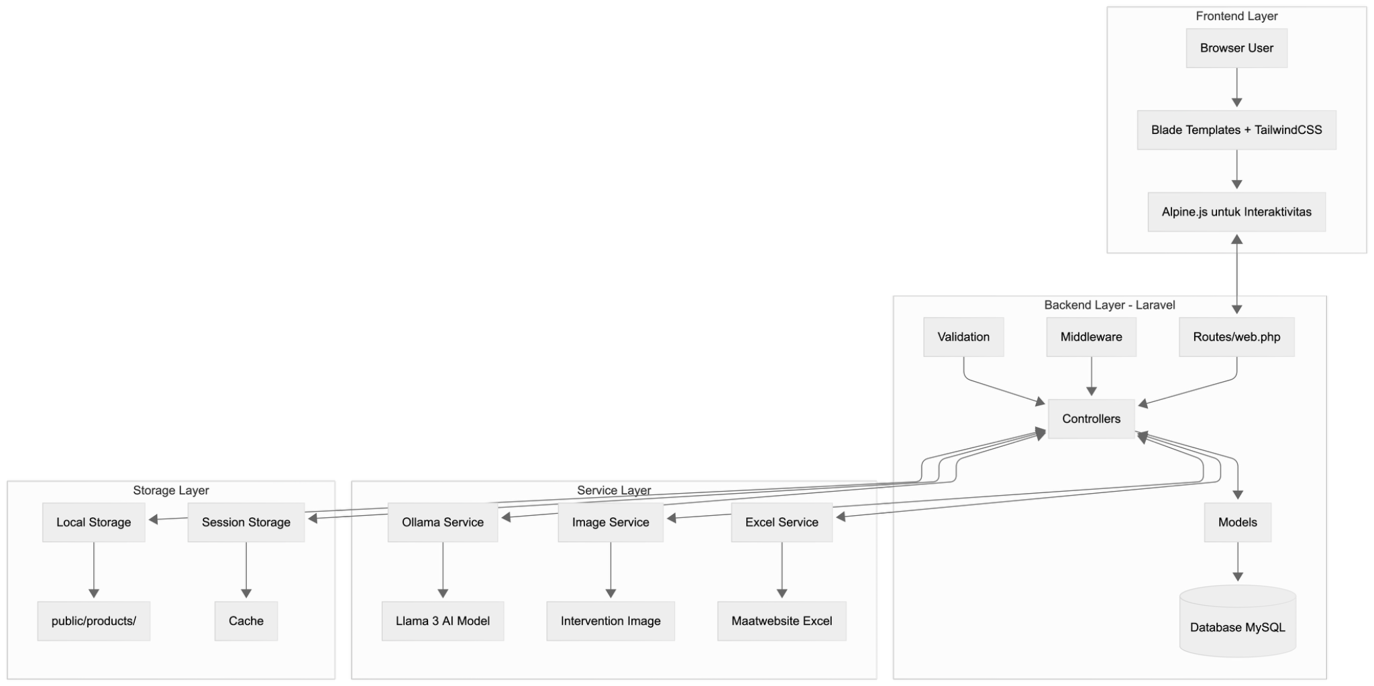

Alur Proses Dasar Sistem

Komponen Utama Sistem
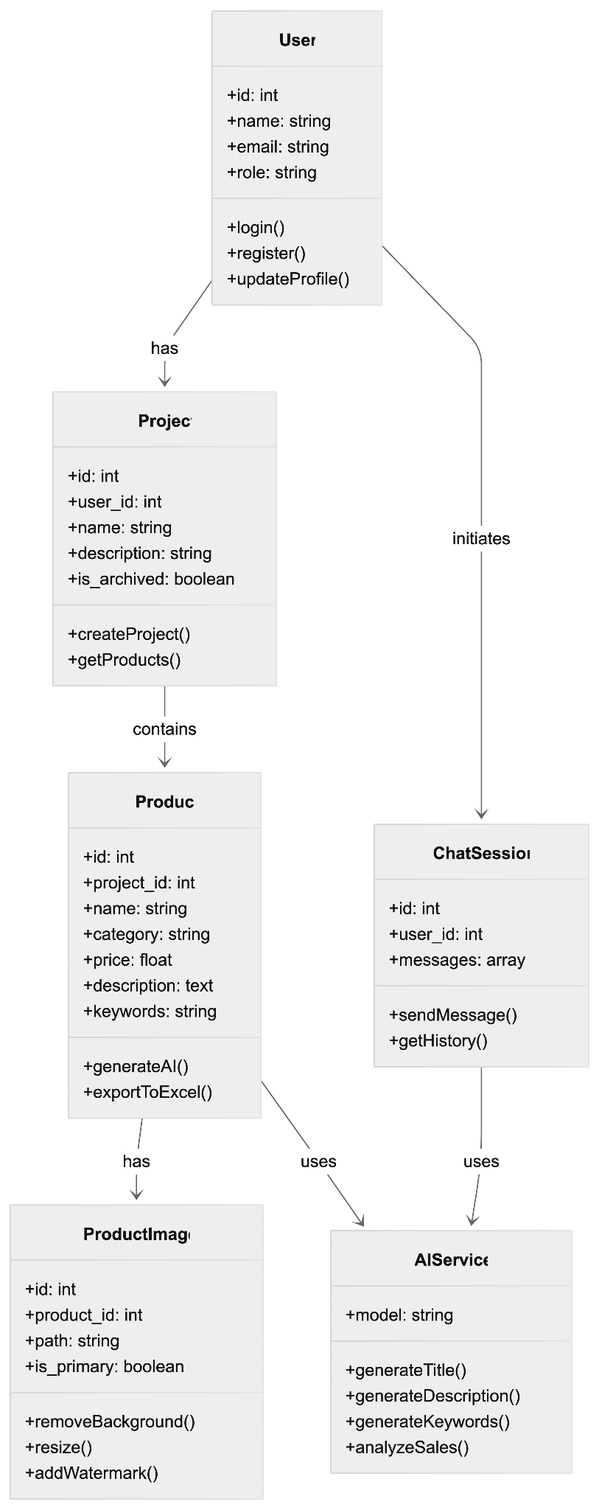

Spesifikasi Input dan Output
Fitur | Input | Proses | Output
Produk Generator | - File Excel Shopee  - Nama produk manual  - Foto produk (JPG/PNG)  - Checklist AI + deskripsi  - Pilihan rasio gambar | - Parsing file  - Call Ollama API  - Generate teks  - Generate gambar | - Judul SEO  - Deskripsi lengkap  - Keywords  - Gambar baru  - Rekomendasi kategori & harga
Image Enhancement | - File gambar (JPG/PNG/WEBP)  - Parameter edit | - Intervention Image  - Library rembg  - Batch processing | - Gambar tanpa background  - Gambar resize/crop  - Gambar dengan watermark  - Gambar terkompres
Ekspor Shopee | - Selected product IDs | - Validasi data  - Upload ke storage  - Generate URL  - Format Excel | - File Excel (.xlsx)  - Template Shopee  - URL gambar publik
AI Chatbot | - Pertanyaan user  - Data penjualan (optional) | - Ollama processing  - Context analysis | - Jawaban AI  - Rekomendasi  - Insight bisnis
Analytics | - Data penjualan user | - Aggregasi data  - Chart generation | - Grafik penjualan  - Top products  - Export report

Project Deliverables
Dokumen-dokumen
No | Dokumen | Deskripsi | Target Penyelesaian
1 | Proposal Proyek | Dokumen ini (lengkap dengan latar belakang, tujuan, ruang lingkup) | Minggu 1-2
2 | SRS (Software Requirement Specification) | Spesifikasi kebutuhan perangkat lunak detail (functional & non-functional) | Minggu 3-4
3 | SDD (Software Design Document) | Desain sistem: arsitektur, database, UI/UX, API design | Minggu 5-6
4 | UAT Plan & Report | Rencana dan hasil user acceptance testing | Minggu 14-15
5 | User Guide / Manual | Panduan penggunaan untuk pengguna akhir | Minggu 15
6 | Technical Documentation | Dokumentasi teknis untuk pengembang (API docs, deployment guide) | Minggu 15
7 | Laporan Akhir Capstone | Laporan lengkap proyek (sesuai format universitas) | Minggu 16

Produk (Aplikasi)
No | Produk | Deskripsi | Platform
1 | Warasa Web Application | Aplikasi web fungsional dengan semua fitur yang dijanjikan | Web (Responsif)
2 | Source Code | Kode lengkap (backend Laravel + frontend Blade/Tailwind) | GitHub Repository
3 | Database Schema | Struktur database lengkap dengan migration | SQL File
4 | Deployment Script | Script instalasi otomatis (install.sh) | Bash Script

Dataset
No | Dataset | Deskripsi | Format
1 | Sample Product Data | Data produk contoh untuk testing fitur | Excel, JSON
2 | Shopee Template Samples | Contoh file Excel template Shopee | Excel
3 | Test Images | Kumpulan gambar untuk testing image tools | JPG, PNG

Presentasi
No | Item | Deskripsi
1 | Slide Presentasi | Slide untuk sidang akhir/progress presentation | PowerPoint/PDF
2 | Poster Proyek | Poster ringkasan proyek untuk pameran | PDF
3 | Video Demonstrasi | Video 3-5 menit menunjukkan fitur utama | MP4
4 | Demo Live | Akses ke aplikasi live di server | URL

Project Timeline
Gantt Chart Warasa
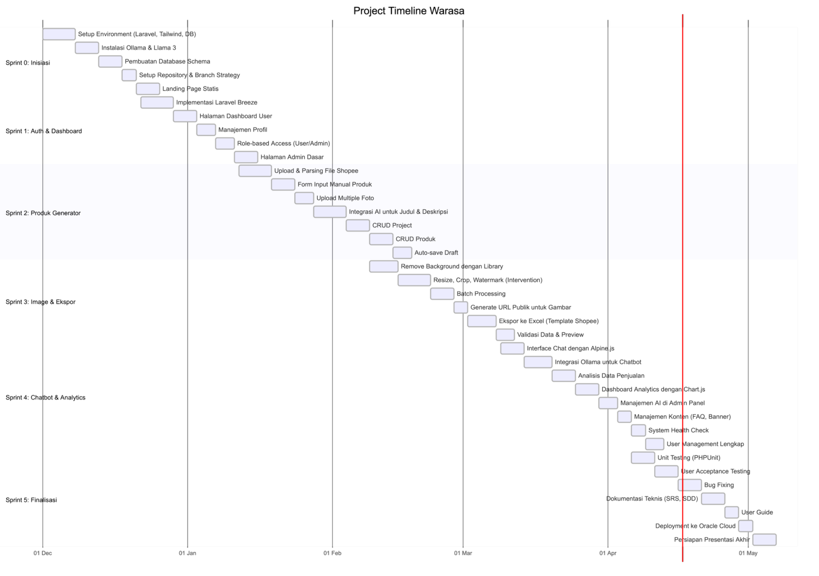

Ringkasan Timeline

Sprint | Periode | Durasi | Fokus Utama | Tanggal Penting
Sprint 0 | 14 - 27 Mar 2026 | 14 hari | Inisiasi & Setup | 27 Mar: Environment siap
Sprint 1 | 28 Mar - 10 Apr 2026 | 14 hari | Auth & Dashboard | 10 Apr: Login/register siap
Sprint 2 | 11 Apr - 1 Mei 2026 | 21 hari | Produk Generator | 1 Mei: Generate produk siap
Sprint 3 | 2 - 22 Mei 2026 | 21 hari | Image & Ekspor | 22 Mei: Export Excel siap
Sprint 4 | 23 Mei - 12 Jun 2026 | 21 hari | Chatbot & Analytics | 12 Jun: Semua fitur siap
Sprint 5 | 13 - 30 Jun 2026 | 18 hari | Finalisasi | 30 Jun: Presentasi akhir

Team Members and Roles
- Project Manager : Muhammad Rafiful Hana
- System Analyst : Felita Salma Desmonda
- Front-end Developer : Luthfi Adi Harianto, Muhammad Daffa Bagus Jumantoro
- Back-end Developer : Iqbal Bawani, Rayvaldo Ryzantha Damaysa
- System/Software Tester : Yayang Alya Bilqis
- Business Analyst & Marketing Specialist : Felita Salma Desmonda, Yayang Alya Bilqis

References
Jurnal Ilmiah (Peer-Reviewed)
[1] A. Chen, L. Wang, and S. Zhang, "AI-Generated Product Descriptions: Impact on Consumer Engagement and Conversion Rates in E-Commerce," Journal of Retailing and Consumer Services, vol. 75, no. 2, pp. 45-58, Mar. 2023. doi: 10.1016/j.jretconser.2023.103456.

[2] B. Wijaya and R. Hidayat, "Pengaruh Kualitas Deskripsi Produk terhadap Keputusan Pembelian di Marketplace Indonesia," Jurnal Sistem Informasi Bisnis, vol. 13, no. 1, pp. 22-35, Jan. 2024. [Online]. Available: https://journal.unnes.ac.id/sju/index.php/jsib

[3] M. Johnson, K. Lee, and T. Brown, "Large Language Models for E-Commerce Content Generation: A Comparative Study," in Proceedings of the 2024 ACM Conference on Artificial Intelligence, San Francisco, CA, USA, 2024, pp. 112-125. doi: 10.1145/3627673.3627689.
[4] D. Prasetyo and S. Nugroho, "Analisis Faktor-Faktor yang Mempengaruhi Konversi Penjualan UMKM di Shopee Indonesia," Jurnal Manajemen Teknologi, vol. 22, no. 3, pp. 201-218, 2023. [Online]. Available: https://journal.sbm.itb.ac.id/index.php/mantek

[5] R. Kumar, V. Singh, and P. Sharma, "Image Enhancement Techniques for E-Commerce Product Photography: A Comprehensive Review," Multimedia Tools and Applications, vol. 82, no. 15, pp. 23451-23478, Jun. 2023. doi: 10.1007/s11042-023-14892-6.

[6] L. Zhang, H. Chen, and Y. Liu, "The Impact of AI-Powered Chatbots on Customer Satisfaction in Online Retail," Journal of Business Research, vol. 158, no. 4, pp. 113-128, Feb. 2024. doi: 10.1016/j.jbusres.2024.113678.

[7] F. Abdullah and M. Ismail, "Adopsi Teknologi AI oleh UMKM di Indonesia: Tantangan dan Peluang," Jurnal Ekonomi dan Bisnis Digital, vol. 5, no. 2, pp. 89-104, Des. 2023. [Online]. Available: https://journal.undiknas.ac.id/index.php/ekbis

[8] Stanford University AI Lab, "Benchmarking Open-Source Language Models for Commercial Applications," Stanford University, Stanford, CA, USA, Tech. Rep. SU-AI-2024-01, Jan. 2024.

Buku dan Referensi Teknis
[9] M. Taylor, Practical Laravel: Build Powerful Web Applications with PHP, 2nd ed. Birmingham, UK: Packt Publishing, 2024, pp. 245-278.

[10] A. Sharma, TailwindCSS Mastery: From Beginner to Expert. New York, NY, USA: Apress, 2023, ch. 4, pp. 89-115.

[11] R. Susanto, Pengembangan Aplikasi Web dengan Laravel 11. Jakarta, Indonesia: Elex Media Komputindo, 2025, pp. 150-185.

[12] J. Williams and S. Patel, Machine Learning for E-Commerce: Personalization and Content Generation. Cambridge, MA, USA: O'Reilly Media, 2024, pp. 201-234.

Dokumentasi Resmi dan Sumber Online
[13] Laravel, "Laravel 11 Documentation," 2025. [Online]. Available: https://laravel.com/docs/11.x. [Accessed: 10-Mar-2026].

[14] TailwindCSS, "TailwindCSS Documentation," 2025. [Online]. Available: https://tailwindcss.com/docs. [Accessed: 10-Mar-2026].

[15] Ollama, "Ollama Model Library and Documentation," 2025. [Online]. Available: https://ollama.com/library. [Accessed: 08-Mar-2026].

[16] Meta AI, "Llama 3 Model Card and Technical Report," Meta Platforms, Inc., 2024. [Online]. Available: https://ai.meta.com/blog/meta-llama-3/. [Accessed: 05-Mar-2026].

[17] Shopee, "Shopee Seller Centre - Panduan Upload Massal Produk," 2025. [Online]. Available: https://seller.shopee.co.id/edu/article/12380. [Accessed: 01-Mar-2026].

[18] Intervention Image, "Intervention Image Documentation," 2025. [Online]. Available: https://image.intervention.io/v3. [Accessed: 28-Feb-2026].

[19] Maatwebsite, "Laravel Excel Documentation," 2025. [Online]. Available: https://docs.laravel-excel.com/. [Accessed: 25-Feb-2026].

[20] Alpine.js, "Alpine.js Documentation," 2025. [Online]. Available: https://alpinejs.dev/docs. [Accessed: 20-Feb-2026].

[21] Chart.js, "Chart.js Documentation," 2025. [Online]. Available: https://www.chartjs.org/docs/latest/. [Accessed: 18-Feb-2026].

Laporan Industri dan Data Statistik
[22] Kementerian Koordinator Bidang Perekonomian RI, "Perkembangan Ekonomi Digital Indonesia 2024," Jakarta, Indonesia, Laporan Tahunan, Jan. 2025.

[23] Asosiasi E-commerce Indonesia (idEA), "Laporan Peta Jalan E-commerce Indonesia 2024-2026," Jakarta, Indonesia, Nov. 2024. [Online]. Available: https://idea.or.id/laporan-tahunan

[24] Badan Pusat Statistik, "Statistik E-commerce 2024," Jakarta, Indonesia, Katalog BPS No. 9401007, Des. 2024.

[25] Shopee, "Shopee Indonesia Year-End Report 2024," Shopee Indonesia, Jakarta, Indonesia, Jan. 2025. [Online]. Available: https://shopee.co.id/year-end-report

[26] Google, Temasek, and Bain & Company, "e-Conomy SEA 2024: Indonesia Digital Economy Report," Singapore, Nov. 2024.

[27] McKinsey & Company, "The State of AI in 2024: Generative AI Adoption Trends," McKinsey Global Institute, San Francisco, CA, USA, Rep. MGI-AI-2024, May 2024.

Skripsi dan Tesis (untuk Referensi Akademik)
[28] A. Fauzi, "Pengembangan Aplikasi Generator Deskripsi Produk untuk UMKM menggunakan Natural Language Processing," Skripsi S1, Program Studi Informatika, Universitas Telkom, Bandung, Indonesia, 2024.
[29] N. Lestari, "Analisis Pengaruh Kualitas Foto Produk terhadap Minat Beli Konsumen di Marketplace," Tesis S2, Program Studi Manajemen, Universitas Indonesia, Depok, Indonesia, 2023.

Standar dan Format
[30] IEEE, "IEEE Citation Reference Guide," IEEE Publications, Piscataway, NJ, USA, 2023. [Online]. Available: https://ieee.org/citation-guide

[31] American Psychological Association, Publication Manual of the American Psychological Association, 7th ed. Washington, DC, USA: APA, 2020

